

青海民族大学实训
（10天）

（Real Project Training）
方案建议书

V1.1
2014-06-14

北京千锋互联科技有限公司
目录
1. 实训目标 3
2. 实训对象及预备知识 3
3. 实训时间及阶段划分 3
4. 技术参数 3
5. Java实训项目 3
项目描述—中外物流运输配送系统 3
6. 3G实训项目 5
项目描述—基于Android的《星际战机2014》 5
7. 参考课表 7
8. 实训考核 8

实训目标
- 体验和适应企业中型团队项目开发全过程
- 熟练掌握当前业界主流的软件技术
- 具备对前沿信息技术的独立研究和应用能力
- 具备对多种企业平台、软件、框架的集成和整合能力

实训对象及预备知识
本实训面向大三学生。由于学员来自不同专业，很多学员只有C语言基础，为了使实训达到最好的效果，需要学员预习以下知识：
- 熟悉Java基础，JavaSE和Android相关知识
- 熟悉数据库建模及SQL编程，熟悉Oracle、MySQL、SQL Server数据库之一
- 熟悉HTML、CSS、JavaScript、XML等

实训时间及阶段划分
实训时间：以公司和学校讨论为准，以5~7人小组为单位。

技术参数
JavaEE /JDBC/JSP、HTML 5、Oracle、Tomcat 6.0。要求设计良好的体系架构。

Java实训项目

项目描述—中外物流运输配送系统
物流配送系统项目源自某大企业中外运物流运输系统项目组。该系统作为物流公司的核心业务系统，它要求系统稳定、性能高、操作方便。物流公司的主要业务是为客户配送货物。公司的组织结构分为总公司和配送点。总公司主要负责车辆、配送点、路线和运输价格的维护。配送点主要负责接受客户订单，并联系总公司车队将货物运送到收货配送点以及货物的配送工作。由配送点制定价格并提交给总公司进行审核。客户为配送货物需要支付相应的费用。
序号 | 功能需求内容
1 | 后台管理 | 配送点管理
1 | 后台管理 | 配送线路管理
1 | 后台管理 | 配送价格管理
1 | 后台管理 | 会员注册管理
1 | 后台管理 | 客户管理
1 | 后台管理 | 仓储管理
1 | 后台管理 | 车辆管理
1 | 后台管理 | 条形码管理
2 | 网上下单 | 订单输入
2 | 网上下单 | 订单确认
2 | 网上下单 | 配送办理
2 | 网上下单 | 订单查询
3 | 物流配送 | 货物运输
3 | 物流配送 | 货物交接
3 | 物流配送 | 车辆状态手机通知
3 | 物流配送 | 车辆状态跟踪
3 | 物流配送 | 本地货物配送
3 | 物流配送 | 订单状态查询
4 | 统计分析和结算 | 配送点结算查询
4 | 统计分析和结算 | 总部结算查询
4 | 统计分析和结算 | 按配送点统计
4 | 统计分析和结算 | 按时间段统计
4 | 统计分析和结算 | 配送结算拨款
项目运行若干截图如下：
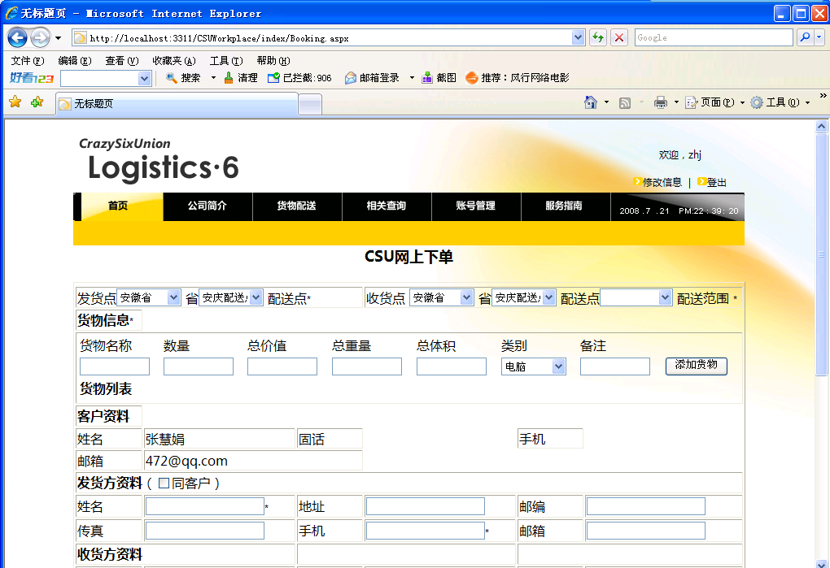
网上下单

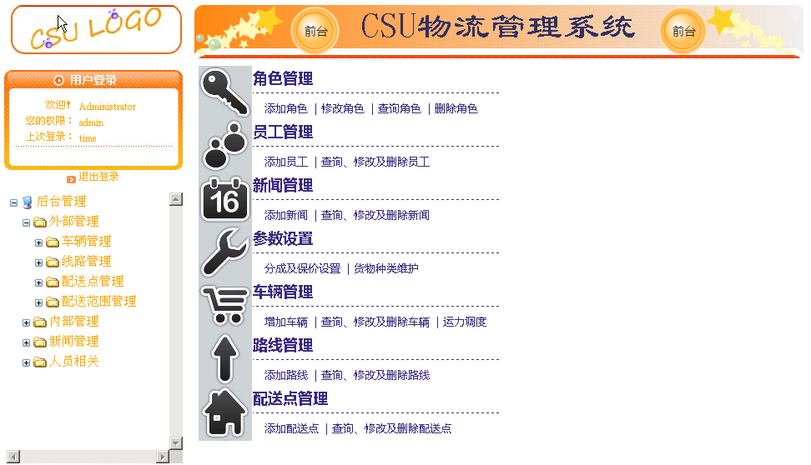

3G实训项目

项目描述—基于Android的《星际战机2014》
手机2D飞行射击游戏--《星际战机2014》,在游戏中您可以驾驭自己的战机在游戏世界中与无穷无尽的敌机战斗！游戏操作简单便捷，只需要手拖动自动发子弹。虽然游戏很简单，但是简单的游戏放在微信平台上，直观的好友排名刺激着大家的虚荣感。
游戏的基本设定：共3款大中小飞机，分为高中低三种速度；子弹的射程并非全屏，而大概是屏幕长度的80%；小飞机需要1发炮弹，中飞机需要5发，大飞机需要12发左右；有两种道具，全屏炸弹和双倍炮弹，第一种可以消灭屏幕上的所有敌机并且2秒内没有新的敌机产生（双击屏幕即可），第二种可以让你基本上无敌，消灭所有前方敌机。要清楚飞机的分数，小飞机1000分。 中飞机6000分。大飞机30000分。
序号 | 功能需求内容
1 | 图形系统 | 我方战机移动
1 | 图形系统 | 敌方战机出现
1 | 图形系统 | 子弹移动速度
2 | 子弹系统 | 子弹发出速度
2 | 子弹系统 | 子弹轨迹
2 | 子弹系统 | 子弹撞击
3 | 生命周期 | 各种战机生命值
3 | 生命周期 | 敌机防御系统
3 | 生命周期 | 敌机AI值
3 | 生命周期 | 我方战机防御系统
3 | 生命周期 | 特殊炮弹获取
3 | 生命周期 | 保险设定
4 | 统计分析 | 分数统计
4 | 统计分析 | 死亡记录
4 | 统计分析 | 统计列表
4 | 统计分析 | 好友记录
4 | 统计分析 | 排列和分类
项目运行若干截图如下：
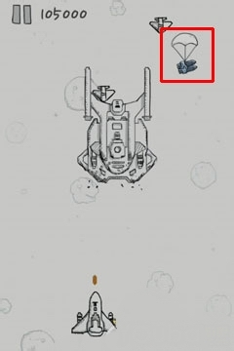
大飞机

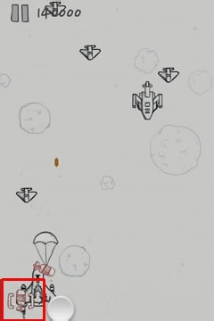
全屏炸弹

参考课表
日期 | 时段 | 主题 | 内容 | 方式
第一天 | 上午 | 开班 | - 开班仪式  - 实训内容介绍  - 团队建设
第一天 | 下午 | 实验1 | - 项目分组  - 项目启动  - 需求分析
第二天 | 上午 | 讲课 | - 项目管理  - 需求分析
第二天 | 下午 | 实验2 | - WEB UI
第三天 | 上午 | 讲课 | - Core Java
第三天 | 下午 | 实验3 | - 需求分析
第四天 | 上午 | 讲课 | - Java SE
第四天 | 下午 | 实验4 | - 数据库设计
第五 | 上午 | 项目整合 | - 代码整合  - 代码测试
第五 | 下午 | 项目评审 | 项目评比
第六天 | 上午 | Android环境搭建 | - 团队建设  - Android 简介  - Android 环境搭建 | 讲课
第六天 | 下午 | 实验6 | - Android 程序  - Cocos2d | 上机
第七天 | 上午 | Android Activity | - 第一个 Activity  - 布局的设计 | 讲课
第七天 | 下午 | 实验7 | 01. 一个简单的计算器 | 上机
第八天 | 上午 | Cocos2d 的创世纪 | - 第一个游戏  - 会动的游戏 | 讲课
第八天 | 下午 | 实验8 | 01. 两个对战的精灵 | 上机
第九天 | 上午 | Cocos2d游戏开发 | - 动作类  - 触屏事件  - 时间调度 | 讲课
第九天 | 下午 | 实验9 | 01. 飞机大战 | 上机
第十天 | 上午 | 代码整合 | 01. 模块整合；  02. 综合调试；  03. 整体测试；  04. 项目提交；  05. 准备项目展示。 | 讲课
第十天 | 下午 | 评审 | 案例提交 | 结束

实训考核
总成绩 = 团队得分*40% + 项目组长评分40% + 项目经理评分*20%
团队得分 = 原型设计*20% + 系统设计*20% + 项目提交*60%
项目组长评分：由各小组项目组长根据组员表现给出
项目经理评分：由项目经理根据对学员的代码审查结果及日常表现给出

